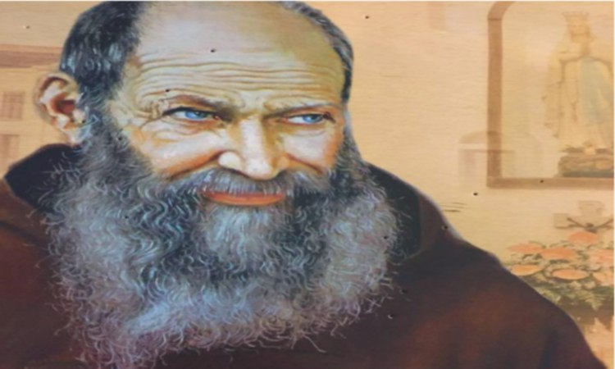

Beato Nicola da Gesturi: già santo per i fedeli e per chi lo conobbe
Per tutti i sardi e per coloro che lo conobbero l’umile frate del convento dei cappuccini di viale Fra Ignazio a cagliari santo lo è già per la vita umile che condusse tutta rivolta alla preghiera e ad alleviare le pene dei poveri e dei sofferenti
di Sergio Atzeni

Domani 8 giugno ricorre il 59° anniversario della morte del Beato Nicola da Gesturi il cappuccino tanto amato dai cagliaritani. In molti si augurano che ora l’umile fraticello di Gesturi sia proclamato santo. Per tutti i sardi e per coloro che lo conobbero l’umile frate del convento dei cappuccini di viale Fra Ignazio santo lo è già per la vita umile che condusse tutta rivolta ad alleviare le pene dei poveri, dei sofferenti e alla preghiera.
Frate Silenzio, al secolo Giovanni Medda, nacque a Gesturi il 5 agosto del 1882, sesto figlio di una modesta famiglia di contadini, a sei anni perde il padre a tredici la madre e, nonostante i dispiaceri, dimostra bontà e accetta con gioia la povertà.
Poi a soli 28 anni, il lavoro duro nei campi con il disprezzo per il suo fisico gli causano i reumatismi articolari con forti dolori e promette, in caso di guarigione, di farsi frate. La sua vita così prende la strada della fede, viene trasferito a Sassari, Oristano, Sanluri e infine a Cagliari dove alloggia in una piccola cella e dorme in un semplice giaciglio.
I cagliaritani imparano a conoscerlo con il bastone, il suo grezzo saio, i logori sandali e la sua pesante bisaccia che riempie dei generi che gli regalano per poi distribuirli ai più bisognosi: Viene amato per la sua semplicità, la sua letizia di essere povero e per quelle poche parole che pronuncia ma che danno un grande sollievo ai sofferenti.
Lui per decenni ogni giorno gira la città per la questua, esce all’alba con in mano il rosario, calza in ogni stagione i logori sandali che gli creano atroci dolori, appare nelle umide strade di Castello, bussa alle porte e attende.
La gente impara a conoscerlo ed interpreta il suo silenzio, i suoi piccoli occhi esprimono gioia e quando la sua mano si allunga per regalare una carezza, i cuori palpitano.
Domenica primo giugno del 1958, ridotto a pelle e ossa, per la prima volta in trent’anni chiede la dispensa di passare la questua in chiesa: i suoi confratelli intuiscono che il frate non riesca più a sopportare i dolori.
Ricoverato in ospedale la diagnosi infatti conferma i dubbi: ernia crurale ed ombelicale strozzata con peritonite reattiva in atto.
Viene operato ma muore l’8 giugno del 1958.
Una folla imponente assiste al funerale di frate silenzio che se n’era andato umilmente come visse, senza un lamento, sopportando atroci dolori.
Poi il 3 ottobre 1999 la sua beatificazione, ma tutti sperano che al più presto sia proclamato santo.

